เว็บแอปพลิเคชันจัดการโครงการสำหรับกองกิจการนักศึกษา

|  |  |
| --- | --- |
| นางสาวนวพรรษ | ทองพิทักษ์ |
| นายพงศ์กฤต | ยิ่งยงธนสาร |

ปริญญานิพนธ์นี้เป็นส่วนหนึ่งของการศึกษาตามหลักสูตรวิศวกรรมศาสตรบัณฑิต  
สาขาวิชาเทคโนโลยีวิศวกรรมอิเล็กทรอนิกส์ (คอมพิวเตอร์)  
ภาควิชาเทคโนโลยีวิศวกรรมอิเล็กทรอนิกส์  
วิทยาลัยเทคโนโลยีอุตสาหกรรม  
มหาวิทยาลัยเทคโนโลยีพระจอมเกล้าพระนครเหนือ   
พ.ศ.2566

WEB APPLICATION MANAGE PROJECTS FOR STUDENT AFFAIRS

|  |  |
| --- | --- |
| Miss Nawapat | Thongpitaks |
| Mr. Pongkit | Yingyongtanasarn |

Project Report Submitted in Partial Fulfillment of the Requirements

for the Bachelor’s Degree of Engineering in

Electronics Engineering Technology (Computer)

Department of Electronics Engineering Technology

College of Industrial Technology

King Mongkut’s University of Technology North Bangkok

2023

หัวข้อปริญญานิพนธ์ : เว็บแอปพลิเคชันจัดการโครงการสำหรับกองกิจการนักศึกษา  
โดย : นางสาวนวพรรษ ทองพิทักษ์  
 นายพงศ์กฤต ยิ่งยงธนสาร  
ที่ปรึกษาปริญญานิพนธ์ : ดร. พลกฤษณ์ วงษ์สันติสุข  
สาขาวิชา : เทคโนโลยีวิศวกรรมอิเล็กทรอนิกส์ (คอมพิวเตอร์)  
ภาควิชา : เทคโนโลยีวิศวกรรมอิเล็กทรอนิกส์  
ปีการศึกษา : 2566

วิทยาลัยเทคโนโลยีอุตสาหกรรม มหาวิทยาลัยเทคโนโลยีพระจอมเกล้าพระนครเหนือ อนุมัติให้นับ  
ปริญญานิพนธ์ฉบับนี้เป็นส่วนหนึ่งของการศึกษาตามหลักสูตรปริญญาวิศวกรรมศาสตรบัณฑิต

………………………………………………………. คณบดีวิทยาลัยเทคโนโลยีอุตสาหกรรม  
 (รองศาสตราจารย์ ดร. สมิตร ส่งพิริยะกิจ)

คณะกรรมการสอบปริญญานิพนธ์

……………………………………………………………………. ประธานกรรมการ  
(ดร. พลกฤษณ์ วงษ์สันติสุข)

……………………………………………………………………. กรรมการ  
(ดร. พลกฤษณ์ วงษ์สันติสุข)

……………………………………………………………………. กรรมการ  
(ผู้ช่วยศาสตราจารย์ ดร.พิสิทธิ วิสุทธิเมธีกร)

Project Title : Web Application Manage Projects for Student Affairs

By : Miss Nawapat Thongtipaks

Mr. Pongkit Yingyongtanasrn

Project Advisor : Dr. Phollakrit Wongsantisuk

Major Field : Electronics Engineering Technology (Computer)

Department : Electronics Engineering Technology

Academic Year : 2023

Accepted by the College of Industrial Technology, King Mongkut’s University of Technology North Bangkok in Partial Fulfillment of the Requirements for the Bachelor’s Degree of Engineering.

…………………………………………………. Dean of College of Industrial Technology  
 (Assoc. Prof. Dr. Smith Songpiriyakij)

Project Committee

……………………………………………… Chairperson   
(Dr. Lerson Kirasamuthranon)

……………………………………………… Member  
(Dr. Phollakrit Wongsantisuk)

……………………………………………… Member  
(Dr.Pisit Wisutmetheekorn)

**กิตติกรรมประกาศ**

โครงงานปริญญานิพนธ์เรื่อง “เว็บแอปพลิเคชันจัดการโครงการสำหรับกองกิจการนักศึกษา”   
สำเร็จลุล่วงไปได้ด้วยดี เนื่องด้วยได้รับความช่วยเหลือเป็นอย่างดีจาก ดร. พลกฤษณ์ วงษ์สันติสุข อาจารย์  
ที่ปรึกษาโครงงานปริญญานิพนธ์ ที่ได้ให้คำแนะนำและข้อคิดเห็นต่างๆ ของการจัดทำโครงงานปริญญานิพนธ์ และช่วยเหลือในการแก้ไขปัญหาต่างๆ มาโดยตลอด

ขอกราบขอบพระคุณบุพพการีเป็นอย่างสูง ซึ่งให้การสนับสนุนในทุกๆ ด้าน เป็นแรงผลักดัน   
และให้กำลังใจแก่ผู้จัดทำเสมอจนสำเร็จการศึกษา ขอขอบพระคุณคณะอาจารย์สาขาเทคโนโลยีวิศวกรรมอิเล็กทรอนิกส์ แขนงคอมพิวเตอร์ทุกท่านที่ได้ประสิทธิ์ประสาทความรู้ และให้ความช่วยเหลือในด้านเทคนิคหลายๆ อย่างเป็นอย่างดี และขอขอบพระคุณทุกท่านผู้มีส่วนเกี่ยวข้องกับความสำเร็จแต่มิได้นามทุกท่าน   
มา ณ ทีนี้ด้วย

สุดท้ายนี้ทางคณะผู้จัดทำต้องขอขอบพระคุณท่านกรรมการสอบโครงงานปริญญานิพนธ์ทุกท่าน  
เป็นอย่างสูงที่ได้ช่วยพิจารณาและให้คำแนะนำในการตรวจทานแก้ไข อนุมัติจนโครงงานปริญญานิพนธ์นี้สำเร็จเป็นไปตามวัตถุประสงค์และขอบเขตที่ตั้งไว้ทุกประการ ซึ่งผู้จัดทำหวังว่าโครงงานปริญญานิพนธ์ฉบับนี้จะเป็นประโยชน์ต่อมหาวิทยาลัยที่จะได้รับเว็บแอปพลิเคชันจัดการโครงการสำหรับกองกิจการนักศึกษา

คณะผู้จัดทำ

**เว็บแอปพลิเคชันจัดการโครงการสำหรับกองกิจการนักศึกษา**

นวพรรษ ทองพิทักษ $^{1}$ ์ , พงศ์กฤต ยิ่งยงธนสาร $^{2}$ และ พลกฤษณ์ วงษ์สันติสุข $^{3}$

**บทคัดย่อ**

ปัจจุบันการเก็บข้อมูลเอกสารโครงการกิจกรรมนักศึกษาของมหาวิทยาลัยเทคโนโลยีพระจอมเกล้าพระนครเหนือ   
ยังคงใช้รูปแบบของการเขียนและการจัดเก็บโครงการในรูปแบบกระดาษและโปรแกรม Microsoft Word ซึ่งการจัดเก็บเอกสารในรูปแบบดังกล่าวมีการจัดเรียงเอกสารโครงการที่ไม่เป็นระเบียบ จึงทำให้เกิดความยุ่งยากในการค้นหาเอกสารโครงการ  
กิจกรรมนักศึกษา อีกทั้งปกติเมื่อถึงช่วงปลายปีการศึกษากองกิจการนักศึกษาจะต้องทำการสรุปผลงบประมาณประจำปี   
แต่เนื่องจากเอกสารมีจำนวนมาก ดังนั้นการเก็บข้อมูลในรูปแบบเอกสารนี้ส่งผลให้บุคลากรกองกิจการนักศึกษามีความลำบากและมีโอกาสคำนวนผิดพลาดในการตรวจสอบงบประมาณประจำปี

ดังนั้นโครงงานปริญญานิพนธ์นี้จึงเสนอการออกแบบและพัฒนาระบบจัดการโครงการสำหรับกองกิจการนักศึกษา  
ในรูปแบบเว็บแอปพลิเคชัน โดยใช้ไลบรารีภาษา JavaScript อย่าง ReactJS ในการพัฒนาเว็บไซต์ เพื่อให้กองกิจการนักศึกษาสามารถจัดเก็บข้อมูลเกี่ยวกับการจัดทำโครงการภายใต้ความดูแลของกองกิจการนักศึกษาได้อย่างเป็นระบบ โดยในระบบ  
มีผู้ใช้งาน 4 สิทธิ์คือ ผู้ดูแลระบบ บุคลากรกองกิจการนักศึกษา อาจารย์ที่ปรึกษา และนักศึกษา

จากผลการประเมินคุณภาพของระบบจากผู้ใช้งานจริงจากกองกิจการนักศึกษา จำนวน 5 ท่าน พบว่าระบบมีคะแนนเฉลี่ยคุณภาพโดยรวมเท่ากับ..... ซึ่งอยู่ในเกณฑ์....

**คำสำคัญ :** เอกสารโครงการกิจกรรมนักศึกษา, การจัดเก็บโครงการ, การจัดเก็บเอกสาร, การสรุปผลงบประมาณ

$^{1,2}$ นักศึกษา $^{3}$ อ $า$ จ $า$ รย์ที่ปรึกษ $า$ ภ $า$ ควิช $า$ เทคโนโลยีวิศวกรรมอิเล็กทรอนิกส์,วิทย $า$ ลัยเทคโนโลยีอุตส $า$ หกรรม, มหาวิทย $า$ ลัยเทคโนโลยีพระจอมเกล $า$ ้พระนครเหนือ

WEB APPLICATION MANAGE PROJECTS FOR STUDENT AFFAIRS

Nawapat Thongpitaks $^{1}$, Pongkit Yingyongtanasarn $^{2}$ and Phollakrit Wongsantisuk $^{3}$

**Abstract**

Currently, the collection of student activity project documents at King Mongkut's University of Technology North Bangkok still uses paper and Microsoft Word formats. This method leads to an unorganized arrangement of project documents, making it difficult to search for specific student activity project documents. At the end of the university year, the student affairs must summarize the budget. However, the large volume of documents can pose challenges for the staff, increasing the risk of miscalculations in the annual budget audit.

Therefore, this project proposes the design and development of manage projects for student affairs system in the form of a web application by using JavaScript frameworks such as ReactJS. This web application enables the student affairs to systematically collect information on project preparation under the supervision of the student affairs. In the system, there are four types of permissions: (1)Admin (2)Staff (3)Advisor and (4)Student

From the results of the quality assessment of the system from five real users from the student affairs, we found that the system had and average overall quality score of …, which was in a … level.

Keywords: student activity project documents,

$^{1,2}$ Student , $^{3}$ Advisor, Department of Electronics Engineering Technology, College of Industrial Technology King Mongkut’s University of Technology North Bangkok.

**1.บทนำ**

ปัจจุบันการเก็บข้อมูลเอกสารโครงการกิจกรรมนักศึกษาของมหาวิทยาลัยเทคโนโลยีพระจอมเกล้า  
พระนครเหนือ ยังคงใช้รูปแบบของการเขียนและการจัดเก็บโครงการในรูปแบบกระดาษและโปรแกรม Microsoft Word ซึ่งการจัดเก็บเอกสารในรูปแบบดังกล่าว มีการจัดเรียงเอกสารโครงการที่ไม่เป็นระเบียบ จึงทำให้เกิดความยุ่งยากในการค้นหาเอกสารโครงการกิจกรรมนักศึกษา   
ซึ่งในเอกสารที่จัดเก็บนั้นมีรายละเอียดของโครงการ รายละเอียดเรื่องขั้นตอนการทำงาน รายละเอียดเรื่องงบประมาณรายละเอียดเรื่องค่าใช้จ่าย และรายละเอียด  
ผู้เข้ารวมโครงการ อีกทั้งปกติเมื่อถึงช่วงปลายปีการศึกษา กองกิจการนักศึกษาจะต้องทำการสรุปผลงบประมาณประจำปี โดยการรวบรวมเอกสารของทุกหน่วยงาน ชมรมและแต่ละฝ่ายมาคำนวน แต่เนื่องจากเอกสารมีจำนวนมากดังนั้นการเก็บข้อมูลในรูปแบบเอกสารนี้จึงส่งผลให้บุคลากรกองกิจการนักศึกษามีความลำบากและมีโอกาสคำนวนผิดพลาดในการตรวจสอบงบประมาณประจำปี

การนำระบบจัดการโครงการเข้ามาช่วยสนับสนุน  
การทำงาน ถือเป็นปัจจัยสำคัญของการทำงานในสภาวะ  
การเปลี่ยนผ่านทางดิจิทัล ที่ผ่านมาได้มีงานวิจัยที่พิสูจน์  
ให้เห็นว่าการนำระบบฐานข้อมูลเข้ามาใช้จัดการเอกสารแทนรูปแบบกระดาษ ให้ผลลัพธ์ที่ดีกว่าการจัดการเอกสารในรูปแบบกระดาษทั้งในด้านเวลาและในด้านค่าใช้จ่าย[1],[2]นอกจากนี้ยังมีงานวิจัยที่มีการนำเสนอเรื่องการนำ ไลบราลีต่างๆ ของภาษา JavaScript อาทิเช่น ReactJS เพื่อใช้จัดการหน้าเว็บไซต์ให้มีความสวยงามทันสมัยและมีฟังก์ชั่นการทำงานที่มากขึ้น ซึ่งเทคโนโลยีดังกล่าวนั้นส่งผลให้การทำงานเป็นไปได้อย่างราบรื่น รวดเร็ว และมีประสิทธิภาพมากยิ่งขึ้น

ดังนั้น โครงการปริญญานิพนธ์นี้จึงนำเสนอการออกแบบและพัฒนาเว็บแอปพลิเคชันจัดการโครงการสำหรับกองกิจการนักศึกษาที่เป็นรูปแบบเว็บไซต์  
Responsive ที่มีความสามารถในการแสดงผลและจัดเสนอโครงการบนอุปกรณ์ประเภท แท็บเล็ต แล็ปท็อป และเดสก์ทอปพีซี โดยพัฒนาบนกรอบการทำงานของ ReactJSร่วมกับระบบฐานข้อมูล MySQL โดยเชื่อมต่อผ่าน  
เว็บแอปพลิเคชันจัดการโครงการสำหรับกองกิจการนักศึกษา นอกจากนี้ระบบยังสามารถสรุปงบป ระมาณประจำปีได้อย่าง Realtime เพื่อแก้ไขปัญหาการติดตาม  
ดูสรุปผลของโครงการที่ได้ถูกจัดทำไปแล้วพร้อมทั้งสรุป  
ผลรวมทั้งหมดของงบประมาณ และได้มีการแก้ปัญหาเรื่องการติดตามสถานะปัจจุบันของโครงการในแต่ละครั้งตั้งแต่เริ่มร่างเสนอขออนุมัติโครงการจนไปถึงขั้นตอนสุดท้ายของการจัดทำโครงการซึ่งนั่นคือการปิดงบประมาณโครงการ  
ที่ถูกจัดทำแล้ว โดยทางคณะผู้จัดทำนั้นหวังเป็นอย่างยิ่งว่าผู้ใช้ทุกท่านจะได้ประโยชน์สูงสุดและสามารถแก้ไขปัญหาได้จริงเมื่อใช้งานเว็บแอปพลิเคชันของเรา

**2.วรรณกรรมที่เกี่ยวข้อง**

**2.1 ReactJS**

React [3] เป็น JavaScript library ที่ใช้สำหรับสร้าง   
User Interface ที่ให้เราสามารถเขียนโค้ดในการสร้าง UI   
ที่มีความซับซ้อนแบ่งเป็นส่วนเล็กๆ ออกจากกันได้ ซึ่งในแต่ละส่วนสามารถแยกการทำงานออกจากกันได้อิสระ

**2.2 Node.js**

Node.js [4] คือ JavaScript ที่มีการพัฒนาขึ้นเพื่อใช้งานทางฝั่ง Server ที่ทำงานด้วย V8 engine ซึ่งสามารถใช้งานNode.js แบบ Command line ได้โดย Node.js จะคอมไพล์ภาษา JavaScript ให้เป็นภาษาเครื่องด้วยการ คอมไพล์แบบJust-in-time (JIT) โดยเราสามารถใช้งานได้ทั้ง Windows, Linux และ Mac OS X ข้อดีคือผู้ใช้สามารถควบคุม  
การทำงานของเว็บ ทั้งฝั่ง Frontend และ Backend ได้โดยใช้ JavaScript เพียงภาษาเดียว

**2.3 Express.js**

Express.js [5] เป็น Framework Open Source สำหรับ  
การจัดการระบบ Backend ใน Node.js ที่นำมาใช้ใน  
การพัฒนาเว็บแอปพลิเคชันและเว็บไซต์ การใช้ Express.js ร่วมกับ Node.js ช่วยให้การพัฒนาเว็บแอปพลิเคชันนั้น  
มีความสะดวกและรวดเร็วมากขึ้น โดยคุณสมบัติสำคัญ  
ของ Express.js คือการจัดการเส้นทางต่าง ๆ ของระบบ Backend และเพื่อเป็นการสนับสนุนการควบคุม คัดกรองการร้องขอ (request) และการจัดการข้อมูลที่ส่งกลับไปยังเครื่องลูกข่าย (client)

**2.4 Application Programming Interface (API)**

Application Programming Interface (API) [6]   
เป็นชุดคำสั่งที่เขียนขึ้นมาเพื่อช่วยให้โปรแกรมต่าง ๆสามารถแลกเปลี่ยนข้อมูลและทำงานร่วมกันได้โดยผู้พัฒนาโปรแกรมสามารถนำ API มาใช้งานเพื่อเข้าถึงบริการหรือข้อมูลต่างๆ ที่เปิดเผยจากเว็บไซต์หรือ  
แอปพลิเคชันอื่นๆ โดยที่ไม่ต้องมีการเข้าถึงระบบภายในโปรแกรมนั้น

**2.5 MySQL**

MySQL [7] ระบบจัดการฐานข้อมูลแบบ Relational Database Management System (RDBMS) ที่ใช้ภาษา SQL (Structured Query Language) เพื่อจัดการกับข้อมูลโดย MySQL ถูกพัฒนาโดย Oracle Corporation และมีลิขสิทธิ์ Open Source ซึ่งทำให้มีความนิยมในการใช้งานอย่างแพร่หลาย โดย MySQL เป็นระบบจัดการฐานข้อมูลที่มีความเสถียรและประสิทธิภาพสูง นอกจากนี้ยังมีฟังก์ชัน  
การทำงานหลากหลายรวมถึงการสนับสนุน การเชื่อมต่อแบบ Multi-Threaded และการทำงานใน โหมด Transaction ทำให้ MySQL เป็นระบบจัดการฐานข้อมูลที่มีประสิทธิภาพสามารถใช้งานกับโปรแกรมและเว็บไซต์ต่างๆ ได้อย่างสมบูรณ์แบบ

**2.6 Docxtemplater**

Docxtemplater [8] เป็นไลบรารี JavaScript ที่ช่วยในการสร้างและแก้ไขไฟล์ Word DOCX จากเทมเพลต โดยไลบรารี Word JavaScript ช่วยให้ผู้ใช้สามารถปรับแต่งเอกสารที่สร้างขึ้นโดยใช้ Word ซึ่งสามารถรองรับคุณสมบัติหลายอย่างที่เกี่ยวข้องกับการสร้างและจัดการไฟล์ DOCX

**2.7 ICIT Account**

ICIT Account [9] บัญชีผู้ใช้ทั้งหมดของนักศึกษาอาจารย์ และบุคลากรภายในมหาวิทยาลัยเทคโนโลยี  
พระจอมเกล้าพระนครเหนือ ใช้สำหรับเข้าใช้บริการระบบสารสนเทศต่างๆ ภายใต้มหาวิทยาลัย เช่น ระบบตรวจสอบผลการเรียน ระบบส่งเกรดและประเมินการสอน ระบบเครือข่ายอินเทอร์เน็ตไร้สาย ระบบการจองห้องสมุด และบริการซอฟต์แวร์ลิขสิทธิ์ เป็นต้น

**2.8 เอกสารโครงการ**

เอกสารโครงการ [10] เป็นหนังสือที่จัดทำขึ้นเพื่อเสนอโครงการกิจกรรมที่นักศึกษาประสงค์จะจัดทำโครงการโดยใช้งบของมหาวิทยาลัยพระจอมเกล้าพระนครเหนือ   
ซึ่งเอกสารแต่ละชนิดถูกจัดทำเพื่อจุดประสงค์ที่แตกต่างกัน

**2.9 รหัสโครงการกิจกรรมนักศึกษา**

รหัสโครงการกิจกรรมนักศึกษา [11] คือเลขที่ทางกองกิจการนักศึกษากำหนดให้แต่ละโครงการมีทั้งหมด 12 หลัก โดยที่แต่ละหลักนั้นมีความหมายแตกต่างกันไป โดยหลักที่ 1 คือวิทยาเขต, หลักที่ 2-3 คือปีการศึกษา, หลักที่ 4-5 คือส่วนงาน, หลักที่ 6-8 คือหน่วยงาน, หลักที่ 9-10 คือกลุ่มงาน และหลักที่ 11-12 คือรหัสกิจกรรม

**3.วิธีการวิจัย**

การพัฒนาเว็บแอปพลิเคชันจัดการโครงการสำหรับ  
กองกิจการนักศึกษาของมหาวิทยาลัยเทคโนโลยี  
พระจอมเกล้าพระนครเหนือ สามารถแบ่งขั้นตอนออก  
เป็น 5 ส่วนดังนี้

รูปที่ 1 สถาปัตยกรรมโดยรวมของระบบที่พัฒนาขึ้น

**3.1 หลักการทำงานโดยรวมของระบบ**

เว็บแอปพลิเคชันจัดการโครงการสำหรับกองกิจการนักศึกษาเป็นเว็บแอปพลิเคชัน ที่พัฒนาบนกรอบการทำงานของ React.js และ Node.jsโดยมีการเชื่อมต่อกับระบบฐานข้อมูล MySQL ที่ใช้สำหรับเก็บข้อมูล

รูปที่ 1 แสดงถึงสถาปัตยกรรมโดยรวมของระบบของเว็บแอปพลิเคชันจัดการโครงการสำหรับกองกิจการนักศึกษาของมหาวิทยาลัยเทคโนโลยีพระจอมเกล้า  
พระนครเหนือ ซึ่งการทำงานโดยรวมของระบบ เริ่มต้นจากผู้ใช้เข้าสู่ระบบ โดยการยืนยันตัวผ่าน API ของ ICIT Account หลังจากเข้าสู่ระบบเรียบร้อยแล้ว ผู้ใช้จะสามารถใช้งานภายในระบบได้ตามสิทธิ์ที่ถูกกำหนดไว้ นั่นก็คือนักศึกษา (Student) อาจารย์ที่ปรึกษาหน่วยงาน (Advisor) บุคลากรกองกิจการนักศึกษา (Staff) และผู้ดูแลระบบ(Admin) ซึ่งตัวระบบมีการเชื่อมต่อไปยังเว็บ API ของ ICIT Account สำหรับการยืนยันตัวตนและนำ Response ที่ได้จาก ICIT Account มาใช้ในการทำ RESTFul API เพื่อเช็คข้อมูลส่วนตัวของผู้ใช้งาน

Docxtemplater เป็นไลบรารี JavaScript ที่ช่วยในการสร้างไฟล์ Word DOCX โดยใช้ข้อมูลที่เก็บบันทึกจากระบบฐานข้อมูล MySQL มาจัดเรียงตามตำแหน่งในไฟล์ Word DOCX ที่เป็นแม่แบบ โดยใช้งานร่วมกับ PizZip เพื่อใช้ในการ Generate เอกสารโครงการ รูปแบบไฟล์ Word DOCX

**3.2 วิเคราะห์สิทธิ์ผู้ใช้งานระบบ**

เว็บแอปพลิเคชันจัดการโครงการสำหรับกองกิจการนักศึกษา ผู้วิจัยได้แบ่งผู้ใช้งานระบบออกเป็น 4 กลุ่มคือ นักศึกษา (Student) อาจารย์ที่ปรึกษา (Advisor) บุคลากร  
กองกิจการนักศึกษา (Staff) และผู้ดูแลระบบ (Admin) แต่ละกลุ่มมีสิทธิ์ในการใช้งานระบบ ดังรูปที่ 2 โดยมีรายละเอียดดังนี้

3.2.1 นักศึกษา (Student)

สิทธิ์นักศึกษา สามารถเขียนเพิ่ม ลบ และเรียกดูเอกสารโครงการได้ ซึ่งสามารถดูได้เฉพาะหน่วยงาน  
ที่นักศึกษาสังกัดอยู่เท่านั้น รวมไปถึงสามารถดำเนินการ  
ส่งคำร้องขอจัดทำเอกสารร่างโครงการต่างๆ ได้ โดยเอกสารโครงการที่นักศึกษาสามารถดูได้ คือ เอกสารโครงการตามสังกัดและตามสถานะโครงการ นอกจากนั้นยังสามารถเรียกดูงบประมาณภาพรวมทั้งหมดของหน่วยงานที่นักศึกษาสังกัดอยู่ได้

3.2.2 อาจารย์ที่ปรึกษา (Advisor)

สิทธิ์อาจารย์ที่ปรึกษา สามารถเรียกดูข้อมูลเอกสารโครงการได้ ซึ่งสามารถดูได้เฉพาะหน่วยงานที่ตนเองเป็นอาจารย์ที่ปรึกษาอยู่เท่านั้น โดยข้อมูลที่อาจารย์ที่ปรึกษาดูได้คือ เอกสารโครงการตามสังกัด ตามสถานะโครงการ และสามารถเรียกดูงบประมาณทั้งหมดตามหน่วยงานที่ตนเองเป็นอาจารย์ที่ปรึกษาอยู่ได้

3.2.3 บุคลากรกองกิจการนักศึกษา (Staff)

สิทธิ์บุคลากรกองกิจการนักศึกษา สามารถเรียกดูข้อมูลเอกสารโครงการ ซึ่งสามารถดูได้ทุกหน่วยงาน โดยข้อมูลที่บุคลากรกองกิจการนักศึกษาดูได้ คือ เอกสารโครงการตามสังกัด ตามสถานะโครงการ และสามารถเรียกดูงบประมาณทั้งหมดตามหน่วยงานที่บุคลากรกองกิจการนักศึกษาท่านนั้นๆ ดูแล และนอกจากนี้ยังสามารถเพิ่มสถานะโครงการได้ และสามารถเพิ่มบทบาทนักศึกษาพร้อมทั้งอาจารย์ที่ปรึกษาได้ สามารถเพิ่มบทบาทบุคลากรได้ รวมไปถึงสามารถเพิ่มงบประมาณตามโครงการได้ ทั้งนี้ยังสามารถแก้ไขข้อมูลที่เกี่ยวข้องกับโครงการและงบประมาณได้อีกด้วย อีกทั้งผู้ดูแลระบบยังสามารถเรียกดูงบประมาณทั้งหมดได้ทุกหน่วยงาน เพื่อเป็นการตรวจทานการจัดสรรงบประมาณและการจัดการงบประมาณ เพื่อให้มั่นใจว่างบประมาณถูกใช้อย่างมีประสิทธิภาพ

3.2.4 ผู้ดูแลระบบ (Admin)

สิทธิ์ผู้ดูแลระบบ สามารถเรียกดูข้อมูลเอกสารโครงการ ซึ่งสามารถดูได้ทุกหน่วยงาน โดยข้อมูลที่ผู้ดูแลระบบดูได้ คือ เอกสารโครงการตามสังกัด ตามสถานะโครงการ โดยสามารถดูภาพรวมของโครงการได้ทุกหน่วยงาน และนอกจากนี้ยังสามารถเพิ่มสถานะโครงการได้ และสามารถเพิ่มบทบาทนักศึกษา พร้อมทั้งอาจารย์ที่ปรึกษาได้ สามารถเพิ่มบทบาทบุคลากรได้ รวมไปถึงสามารถเพิ่มงบประมาณตามโครงการได้ ทั้งนี้ยังสามารถแก้ไขข้อมูลที่เกี่ยวข้องกับโครงการและงบประมาณได้อีกด้วย อีกทั้งผู้ดูแลระบบยังสามารถเรียกดูงบประมาณทั้งหมดได้ทุกหน่วยงาน เพื่อให้มั่นใจว่าการจัดการงบประมาณเป็นไปอย่างมีประสิทธิภาพ

รูปที่ 2 สิทธิ์ผู้ใช้งานเว็บแอปพลิเคชัน

**3.3 ขั้นตอนการส่งขออนุมัติโครงการ**

3.3.1 ขั้นตอนการเสนอพิจารณาโครงการ

การทำงานของเว็บแอปพลิเคชันจัดการโครงการสำหรับกองกิจการนักศึกษา ผู้ดูแลระบบและบุคลากร  
กองกิจจะเป็นผู้อนุมัติสถานะโครงการในระบบทั้งหมด  
โดยมีขั้นตอนการเสนอพิจารณาโครงการแสดงดังรูปที่ 3และเมื่อนักศึกษาส่งคำร้องเสนอพิจารณาโครงการผ่านทางระบบแล้วนั้น ระบบจะเพิ่มสถานะใหม่เพื่อให้ผู้ดูแลระบบหรือบุคลากรกองกิจตรวจสอบได้ หากเอกสารที่ขอเสนอพิจารณาอนุมัติโครงการถูกต้อง ผู้ดูแลระบบหรือบุคลากรกองกิจจะอนุมัติคำร่างของโครงการนั้นๆ และเปลี่ยนสถานะของโครงการเป็นสถานะ “ดำเนินการอนุมัติ” ยกเว้นในกรณีที่ข้อมูลเอกสารโครงการไม่ถูกต้อง ทางบุคลากรกองกิจการนักศึกษาจะเรียกนักศึกษาที่ดูแลโครงการนั้นๆ ด้วยตนเอง เพื่อชี้แจงและแก้ไขรายละเอียดร่วมกันต่อไป

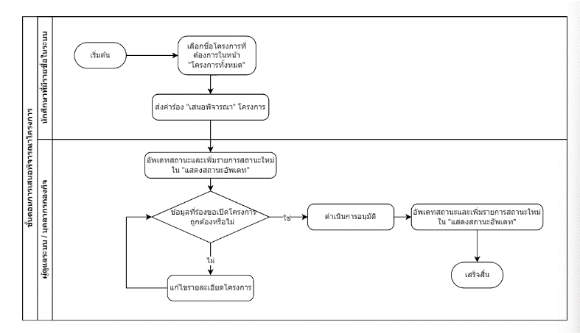

รูปที่ 3 ขั้นตอนการทำงานของการเสนอพิจารณาโครงการ

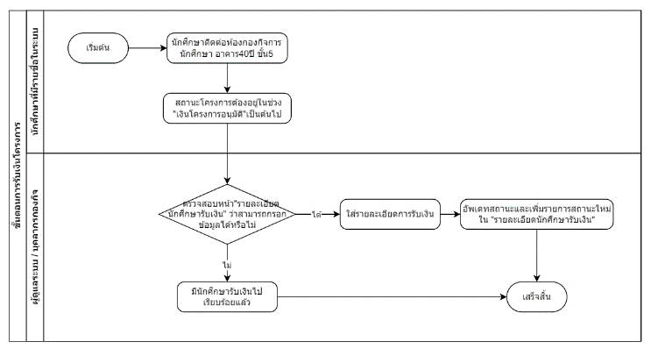

รูปที่ 4 ขั้นตอนการรับเงินโครงการ

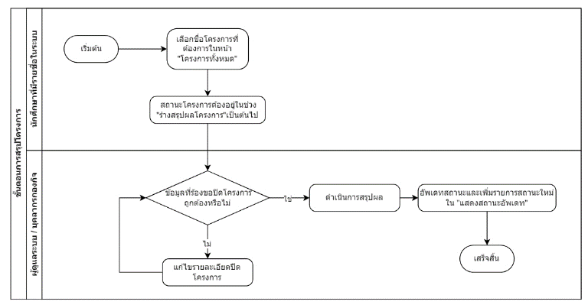

รูปที่ 5 ขั้นตอนการสรุปโครงการ

3.3.2 ขั้นตอนการรับงบประมาณโครงการ

การรับงบประมาณโครงการแสดงดังรูปที่ 4 เมื่อโครงการในระบบอยู่ในช่วงสถานะ “เงินโครงการอนุมัติ” ระบบจะอนุญาติให้ผู้ดูแลระบบสามารถเข้าใช้งานหน้ารายละเอียดนักศึกษารับเงินได้ เมื่อนักศึกษาเข้ามาดำเนินการติดต่อขอเบิกงบประมาณที่ห้องกองกิจการนักศึกษา อาคาร40 ปี ชั้น 5 ผู้ดูแลระบบจะใส่รายละเอียดชื่อนักศึกษา จำนวนเงินที่เบิก และบุคลากรที่รับเรื่องการเบิกได้ หากในกรณีที่มีการเบิกงบประมาณไปก่อนแล้ว 1 ครั้ง จะมีประวัติการเบิกงบประมาณที่ระบุชื่อนักศึกษารับเงิน จำนวนเงินที่เบิก วันเวลา และบุคลากรที่รับเรื่อง

3.3.3 ขั้นตอนการสรุปโครงการ

ขั้นตอนการสรุปโครงการแสดงดังรูปที่ 5 เมื่อโครงการในระบบอยู่ในสถานะ “ร่างสรุปผลโครงการ” ระบบจะอนุญาติให้ผู้ใช้เปิดหน้าปิดโครงการ เพื่อให้นักศึกษาสามารถส่งเอกสารสรุปผลโครงการในระบบและเมื่อเอกสารถูกต้อง ผู้ดูแลระบบหรือบุคลากรกองกิจการนักศึกษาจะสามารถอนุมัติปิดโครงการได้

3.4 การใช้งาน Docxtemplater

เว็บแอปพลิเคชันจัดการโครงการสำหรับกองกิจการนักศึกษาสามารถสร้างไฟล์เอกสารที่มีข้อมูลในระบบเป็นไฟล์ Word DOCX โดยใช้ Docxtemplater ซึ่่งมีโครงสร้าง ดังรูปที่ 6 โฟลเดอร์ที่มีชื่อว่า templateDoc จะเป็นที่อยู่ของไฟล์ Word DOCX ตัวแบบเอกสารโครงการ 2 ฉบับ ฉบับแรกชื่อ temp04.docx และ temp06.docx มีจุดประสงค์ในการสร้างผลลัพธ์เอกสารที่แตกต่างกัน

หลักการของการสร้างเอกสารไฟล์ Word DOCX จะสร้างตัวแปรอ้างอิงจากNodeJS เพื่อเปรียบเทียบกับตัวแปรในไฟล์ตัวแบบเอกสาร Word ดังรูปที่ 7 และสร้างเป็นไฟล์Word DOCX ที่มีข้อมูลเอกสารและเปลี่ยนชื่อโดยใช้ตัวแปรเพื่อสร้างชื่อไฟล์ผลลัพธ์เพื่อให้เอกสารระบุเป็นเอกสารมีชื่อของโครงการอยู่ ผลลัพธ์ดังรูปที่ 8

รูปที่ 6 โครงสร้างที่อยู่ของไฟล์ต้นแบบเอกสาร

รูปที่ 7 ตัวอย่างการตั้งตัวแปรเรียกใช้งาน Docxtemplater

รูปที่ 8 ตัวอย่างการตั้งชื่อไฟล์ผลลัพธ์ Docxtemplater

สำหรับการเรียกใช้งาน Docxtemplater เป็นขั้นตอนก่อนทำการสร้างไฟล์ผลลัพธ์และสร้างชื่อไฟล์จะมีคำสั่งเฉพาะที่เขียนในไฟล์Word DOCX ดังรูปที่ 9 โดยต้องกำหนดหัวข้อตามรูปที่ 7 บรรทัดที่ 22 และเรียกใช้ตัวแปรตามระบบฐานข้อมูลเมื่อเว็บไซต์มีการเรียกใช้งาน จะทำการดึง ข้อมูลจากใน MySQL ไปใส่ในไฟล์แม่แบบ และจะได้ผลลัพธ์ดังรูปที่ 10

รูปที่ 9 ตัวอย่างการตั้งชื่อตัวแปรในไฟล์ Word DOCX

รูปที่ 10 ตัวอย่างไฟล์ผลลัพธ์จากการใช้งาน Docxtemplater

3.5 การออกแบบฐานข้อมูล

เมื่อทำการวิเคราะห์ความสามารถของระบบเสร็จเรียบร้อย ต่อไปเป็นการนำข้อมูลที่ได้มาทำการออกแบบระบบ โดยผู้ใช้ระบบแต่ละกลุ่มจะสามารถเข้าถึงข้อมูลในลักษณะเว็บแอปพลิเคชันที่มีการเชื่อมต่อกับระบบฐานข้อมูล MySQL

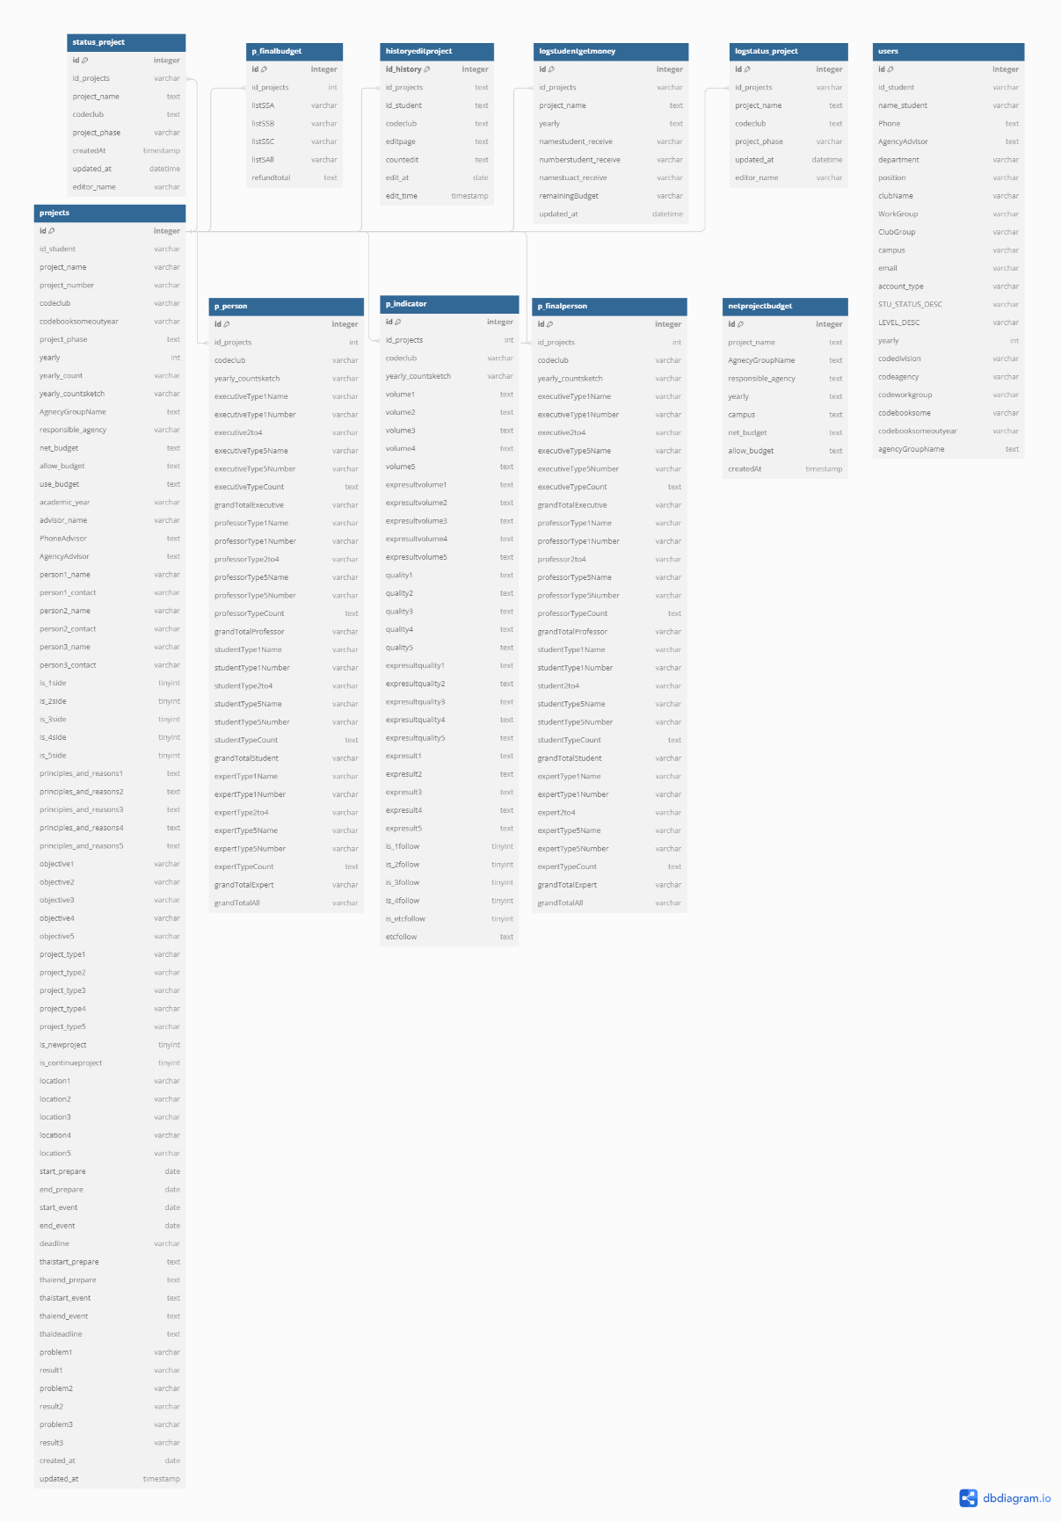

รูปที่ 11 แผนภาพความสัมพันธ์ระหว่างข้อมูลของเว็บแอปพลิเคชัน

จัดการโครงการสำหรับกองกิจการนักศึกษา

**4. ผลการทดลอง**

**5. สรุปผล**

**6. เอกสารอ้างอิง**

[1] D.Lamsub, “Dental Clinic Service Management System for Thepha Hospital,” Journal of Science and Technology Songkhla Rajaphat University, vol. 1,no. 1,pp. 11-22,2021.

[2] N. Thamawatcharakorn, “Development of Information System for Tracking External Research Funding of the Rajamangala University of Technology Thanyaburi”, JARST, vol. 18,no. 2,pp. 63-70, Dec. 2019

[3] React, [online] Available: https://reactjs.org /, 20 April 2024.

[4] Node.js. [online] Available: <https://nodejs.org/en/about/>, 20 April 2024.

[5] Express JS. [online] Available: [https:// expressjs](https://nodejs.org/en/about/).com/, 20 April 2024

[6] Introduction to web APIs. [online] Available: <https://developer.mozilla.org/enUS/docs/Learn/JavaScript/Clientside_web_APIs/Introduction.> /, 20 April 2024

[7] MySQL. [online] Available: <https://www.mysql.com>/, 20 April 2024

[8] Docxtemplater. [online] Available: https://docxtemplater.com/, 20 April 2024

[9] ICIT Account [online] Available: https://icit.kmutnb.ac.th/main/introduce-icit-account 20 April 2024

[10] นายรัฐธนินท์ ยิ่งศิริ, “คู่มือการจัดกิจกรรมนักศึกษาส่วนกลาง มหาวิทยาลัยเทคโนโลยีพระจอมเกล้าพระนครเหนือ” KMUTNB. 20 April 2024

[11] นายรัฐธนินท์ ยิ่งศิริ, “การกำหนดรหัสโครงการกิจกรรมนักศึกษา” KMUTNB. 20 April 2024

**ประวัติผู้จัดทำ**

ชื่อ-นามสกุล : นายจิรเมธ แก้วคำ

อีเมล : s6303051623063@email.kmutnb.ac.th

**ประวัติการศึกษา**

พ.ศ. 2563 หลักสูตรประกาศนียบัตรวิชาชีพ สาขางานอิเล็กทรอนิกส์

วิทยาลัยเทคนิคเชียงราย

ปัจจุบัน เทคโนโลยีวิศวกรรมอิเล็กทรอนิกส์ แขนงวิชำคอมพิวเตอร์

คณะวิทยาลัยเทคโนโลยีอุตสาหกรรม

มหาวิทยาลัยเทคโนโลยีพระจอมเกล้าพระนครเหนือ

**ประวัติผู้จัดทำ**

ชื่อ-นามสกุล : นายพงศ์กฤต ยิ่งยงธนสาร

อีเมล : s6303051613149@email.kmutnb.ac.th

**ประวัติการศึกษา**

พ.ศ. 2563 หลักสูตรประกาศนียบัตรวิชาชีพ สาขางานอิเล็กทรอนิกส์

วิทยาลัยเทคนิคเชียงราย

พ.ศ. 256x สำเร็จการศึกษาระดับประกาศนียบัตรวิชาชีพ

สาขาวิชาช่างไฟฟ้า

โรงเรียนเตรียมวิศว